PCI Repahaft® 25.00 kg Sack dunkelgrau

PCI Augsburg

Eigenschaften

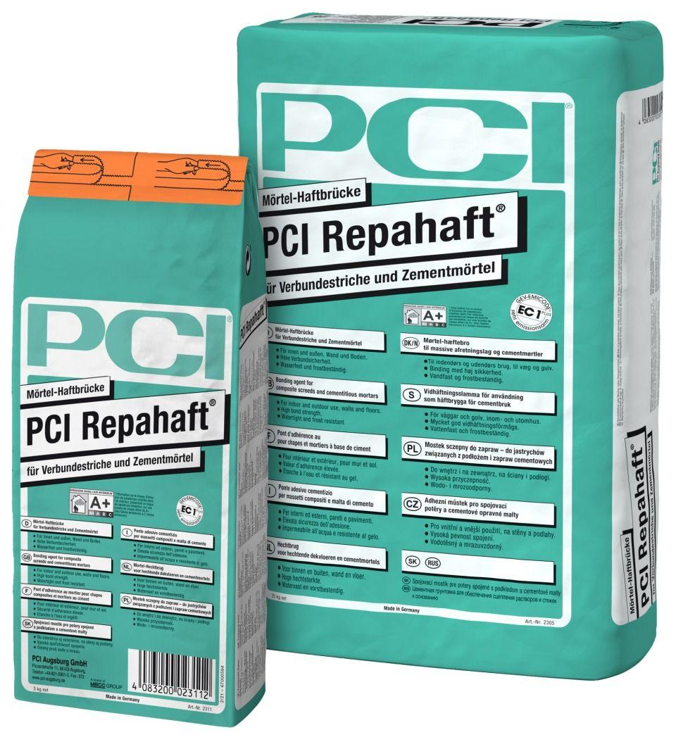

GTIN:

4083200023051

HAN:

2305

Bindemittelbasis

Zement

Eigenschaften

haftvermittelnd, wasserfest

Farbton

dunkelgrau

Anzahl Komponenten

1

Lagerfähigkeit in Monaten

9,00

pH-Wert

12,00 - 13,00

Schichtdicke (mm)

1,50

Verarbeitungstemperatur (°C)

5,00 - 30,00

Verarbeitungszeit (min)

60,00